Digitális

Laboratóriumi Gyakorlatok

Jegyzőkönyv

10. gyakorlat

2024. május 9.

Elméleti összefoglaló

**Ez az oldal üres!**

Feladatok

1. Feladat

Valósítson meg egy olyan kapcsolást, melyben a kétszínű LED periodikusan egy ütemig pirosan, egy ütemig zölden, egy ütemig pedig sárgán világít.

Kétszínű LED

*„Az ellenfél meggyöngítésének legjobb módja, ha elhitetjük vele, hogy mellette állunk.”*

*Paulo Coelho*

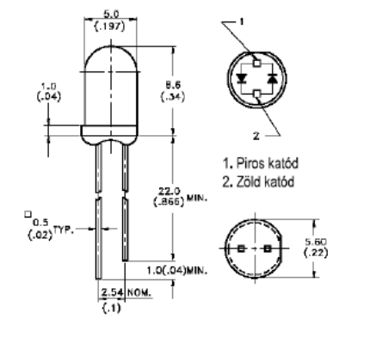

A fenti ábra szemlélteti, hogy egy kétszínű LED hogyan működik belsőleg.

Áramkörterv – Szimulátor

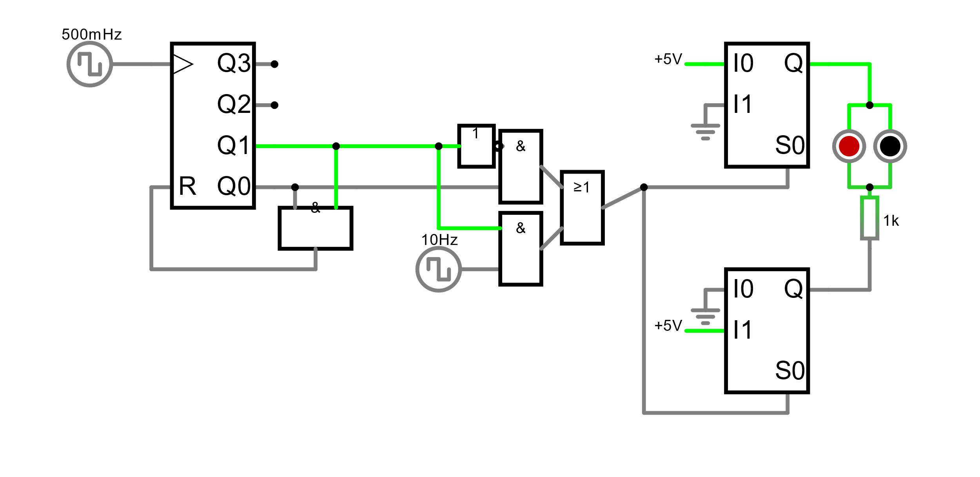

2. Feladat

1. Reed-érintkező felhasználásával valósítson meg egy olyan áramkört, amely a mágnes közeledését érzékelve utána folyamatosan pirosan világít.
2. Módosítsa az áramkört úgy, hogy közelítés esetén az áramkör $2s$-ig (halk) „riasztó” hangot adjon ki. Az időzítés beállítására a 74HC221-es monostabil áramkört használja fel!

„A” áramkörterv – Szimulátor

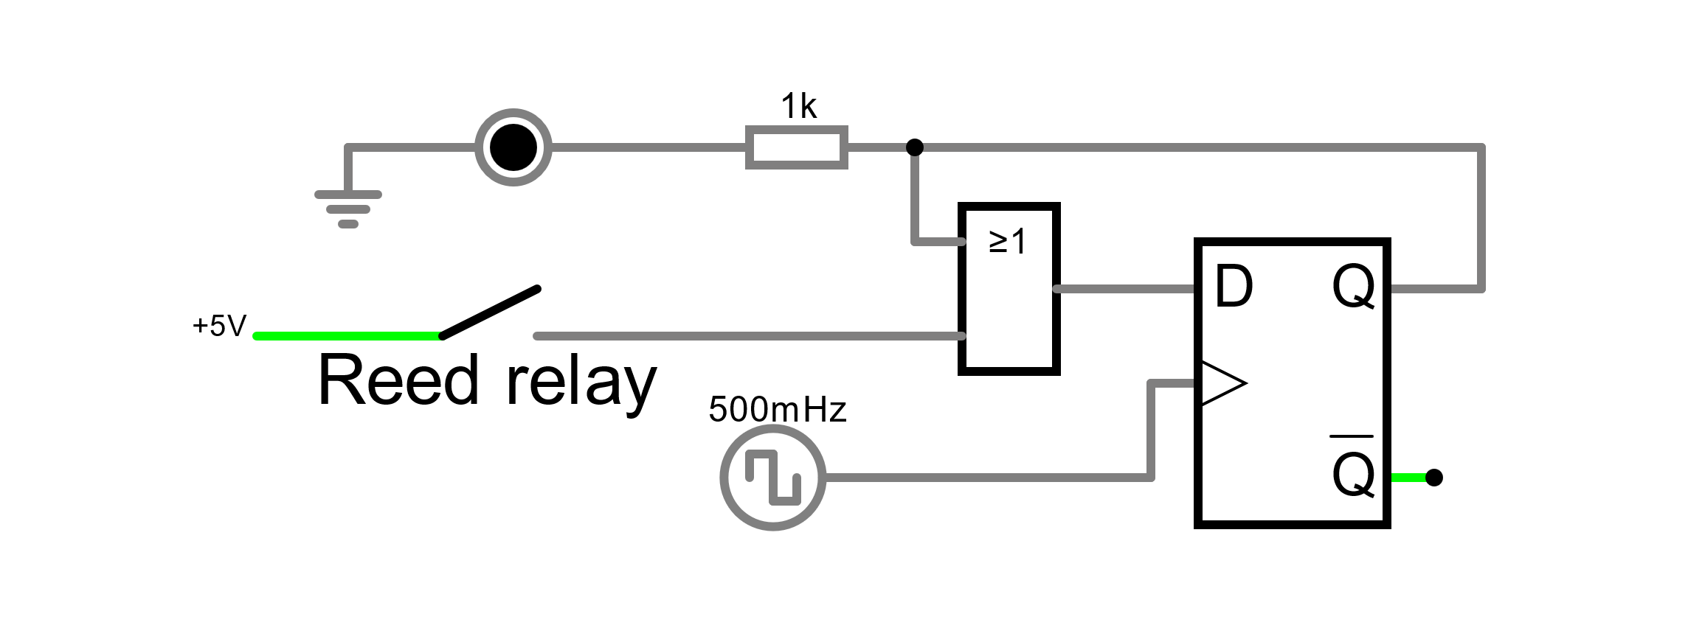

„B” áramkörterv – Szimulátor

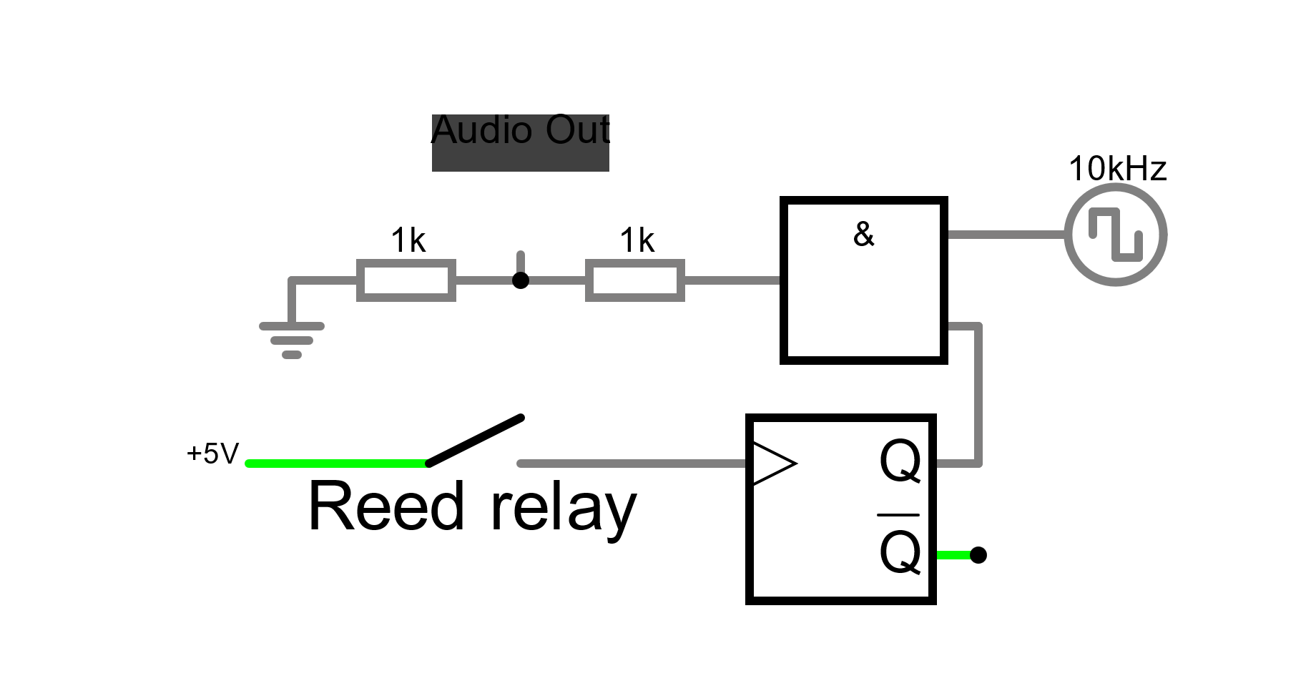

A monostabil multivibrátort a következő paraméterekkel hangoltuk:

és

3. Feladat

Fotokapu segítségével valósítson meg olyan kapcsolást, mely megszámolja a kiadott fólián lévő fekete csíkok számát, és azt egy hétszegmenses kijelzőn megjeleníti. A feladat elvégzésében segíthetnek a kiadott adatlaphoz fűzött megjegyzések.

Áramkörterv – Szimulátor

